DOS COSTATS I L’ANGLE QUE NO EL FORMEN ( a - c - A’)
- Aplicar el Teorema del Sinus per calcular un angle. (B’)
- Per calcular l’últim angle sumem els dos angles obtinguts i ho restem a 180º. (C’)
- Per calcular el costat que ens falta apliquem el Teorema del Cosinus. (b)

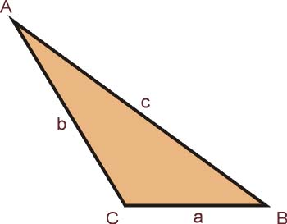

- Teorema del Sinus
$$\frac{a}{Sin A}=\frac{b}{SinB}=\frac{c}{SinC}$$

- Teorema del Cosinus
$$a^{2}=b^{2}+c^{2}-2·b·c·cosA$$
$$b^{2}= a^{2}+ c^{2}-2·a·c·cosB$$
$$c^{2}=a^{2}+ b^{2}-2·a·b·cosC$$

